قوانین بازی — نسخه‌ی نهایی ۱
مرجع ساخت موتور بازی · ۲۷ اکتبر ۲۰۲۶
این سند همه‌ی قوانین بازی چندرنگ و تک‌رنگ را، از تاس تا مهره‌های خاص، تونل و اقتصاد بازی، یکجا و مرتب جمع می‌کند و مرجع ساخت موتور بازی است. هر قانون یک اسم کوتاه دارد که در گفت‌وگو، کد و آزمون‌ها همان را به کار می‌بریم.

۱. صفحه و نام‌گذاری
صفحه‌ی ۶ رنگ شش بازو و ۶۰ خانه دارد (مثل صفحه‌ی چوبی ۶ نفره) که در جهت عقربه‌های ساعت شماره‌گذاری شده‌اند؛ از دروازه‌ی هر رنگ تا دروازه‌ی رنگ بعدی ۱۰ خانه است: ۴ خانه روی ردیف ورودی بازو (با دروازه)، یک خانه‌ی اتصال در گوشه‌ی وسط، ۴ خانه روی ردیف بیرونی بازوی بعدی و سر همان بازو. صفحه‌ی ۴ رنگ صلیبی کلاسیک است با ۴۰ خانه و دالان‌های ۱۰ خانه‌ای (جدول زیر). جدول‌های بعدی این بخش برای صفحه‌ی ۶ رنگ است.
انتخاب صفحه: بازی روی صفحه‌ی ۶ رنگ (شش بازو، ۶۰ خانه) یا ۴ رنگ (صلیبی کلاسیک، ۴۰ خانه) انجام می‌شود.
مورد | ۶ رنگ | ۴ رنگ
شکل صفحه | شش بازو | صلیبی کلاسیک
خانه‌های مسیر | ۶۰ | ۴۰
طول هر دالان | ۱۰ | ۱۰
وسط دالان (ورود و خروج تونل) | خانه‌ی ۵ | خانه‌ی ۵
دالان‌ها | شروع، ۲ تا ۵، نهایی | شروع، ۲، ۳، نهایی
بازیکن در حالت دورنگ | ۲ یا ۳ | ۲
بازیکن در حالت تک‌رنگ | ۲ تا ۶ | ۲ تا ۴
امتیاز دالان‌ها | ۱، ۳، ۶، ۱۰، ۱۵، ۲۳ | ۱، ۴، ۸، ۱۰
تونل‌ها | حداکثر ۳ دالان، تا دالان ۴ (۵ با تنظیمات) | حداکثر ۲ دالان، هیچ‌وقت تا دالان نهایی: ۱ به ۲، ۱ به ۳، ۲ به ۳

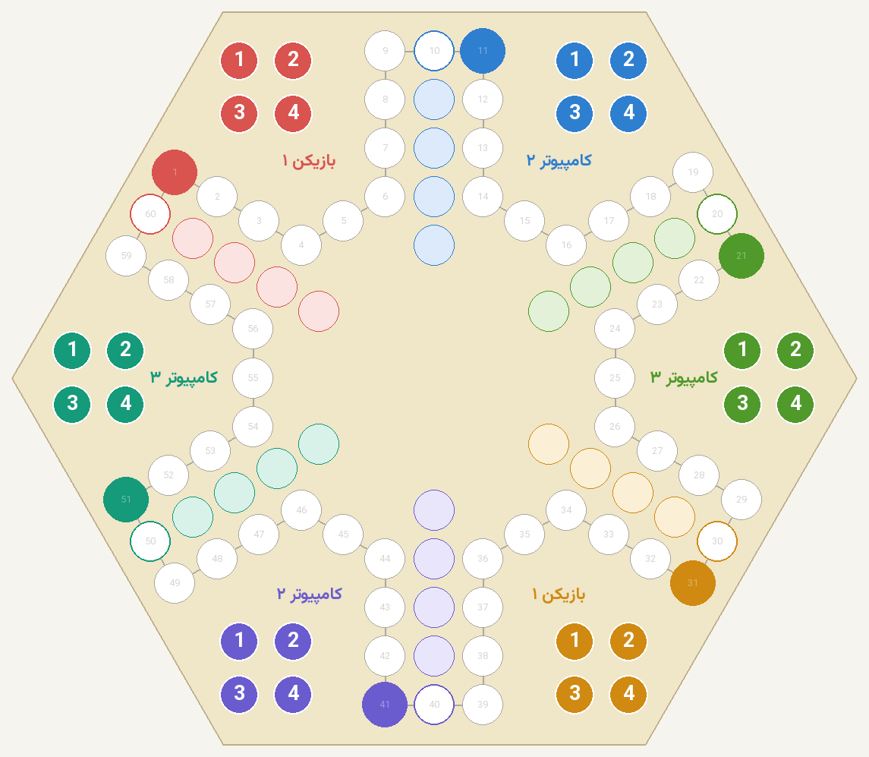
شکل ۱ — صفحه‌ی ۶ رنگ (شش بازو، ۶۰ خانه): دروازه‌ها، آشیانه‌ها و حیاط‌ها
رنگ | کد | دروازه | آستانه
قرمز | R | 1 | 60
آبی | B | 11 | 10
سبز | G | 21 | 20
زرد | Y | 31 | 30
بنفش | P | 41 | 40
فیروزه‌ای | T | 51 | 50

- مهره: کد رنگ + شماره، مثلاً R2. هر رنگ ۴ مهره دارد و هر مهره هویت مستقل دارد.
- حیاط (H): جای مهره‌هایی که هنوز وارد بازی نشده‌اند.
- دروازه: اولین خانه‌ی هر رنگ روی مسیر؛ مهره از حیاط وارد دروازه می‌شود.
- آستانه: آخرین خانه‌ی هر رنگ روی مسیر، درست قبل از دروازه‌ی خودش؛ مهره از آستانه وارد آشیانه می‌شود.
- آشیانه (Z1 تا Z4): ۴ خانه‌ی پایانی هر رنگ؛ Z4 عمیق‌ترین است.
- دالان: هر ۱۰ خانه‌ی متوالی مسیر؛ آشیانه جزو دالان نیست. دالان‌ها نسبت به هر رنگ شماره می‌خورند: دالان شروع (۱) از دروازه‌ی خودش، دالان ۲ تا ۵، و دالان نهایی (۶) که به آستانه‌ی خودش ختم می‌شود. وسط هر دالان خانه‌ی پنجم آن است.
رنگ | شروع | ۲ | ۳ | ۴ | ۵ | نهایی
قرمز | ‎1‎–‎10‎ | ‎11‎–‎20‎ | ‎21‎–‎30‎ | ‎31‎–‎40‎ | ‎41‎–‎50‎ | ‎51‎–‎60‎
آبی | ‎11‎–‎20‎ | ‎21‎–‎30‎ | ‎31‎–‎40‎ | ‎41‎–‎50‎ | ‎51‎–‎60‎ | ‎1‎–‎10‎
سبز | ‎21‎–‎30‎ | ‎31‎–‎40‎ | ‎41‎–‎50‎ | ‎51‎–‎60‎ | ‎1‎–‎10‎ | ‎11‎–‎20‎
زرد | ‎31‎–‎40‎ | ‎41‎–‎50‎ | ‎51‎–‎60‎ | ‎1‎–‎10‎ | ‎11‎–‎20‎ | ‎21‎–‎30‎
بنفش | ‎41‎–‎50‎ | ‎51‎–‎60‎ | ‎1‎–‎10‎ | ‎11‎–‎20‎ | ‎21‎–‎30‎ | ‎31‎–‎40‎
فیروزه‌ای | ‎51‎–‎60‎ | ‎1‎–‎10‎ | ‎11‎–‎20‎ | ‎21‎–‎30‎ | ‎31‎–‎40‎ | ‎41‎–‎50‎

پروتکل نوشتن حرکت: هر حرکت به شکل «بازیکن، تاس، مهره: از → به» نوشته می‌شود. بازیکن جدا از رنگ نوشته می‌شود، مثلاً «بازیکن ۱ (R+G)».
نمونه | معنی
R, 6, R1: H → 1 | قرمز با ۶ مهره‌ی R1 را از حیاط به دروازه (۱) می‌آورد
B, 4, B1: 13 → 17 | آبی با ۴ مهره‌ی B1 را از ۱۳ به ۱۷ می‌برد
R, 3, R1: 59 → R-Z2 | قرمز با ۳ مهره‌ی R1 را از ۵۹ به خانه‌ی دوم آشیانه می‌برد

۲. حالت‌های بازی و چرخه‌ی زندگی مهره
دو نوع بازی جدا وجود دارد و همه‌ی بازیکن‌های یک بازی مثل هم بازی می‌کنند.
- تک‌رنگ: هر بازیکن یک رنگ دارد و با یک تاس بازی می‌کند (بخش ۷).
- دورنگ (چندرنگ): هر بازیکن دو رنگ را کنترل می‌کند و با دو تاس بازی می‌کند. جای دو رنگ آزاد است؛ کنار هم یا روبه‌روی هم. بخش‌های ۴ تا ۱۴ برای این حالت است.
- برنده و جایگاه‌ها: برنده بازیکنی است که اول همه‌ی مهره‌های همه‌ی رنگ‌هایش را در آشیانه بچیند. بازی ادامه پیدا می‌کند تا فقط یک بازیکن بماند؛ ترتیب تمام کردن، جایگاه‌ها را تعیین می‌کند (پاداش‌های پایانی در بخش ۱۱).
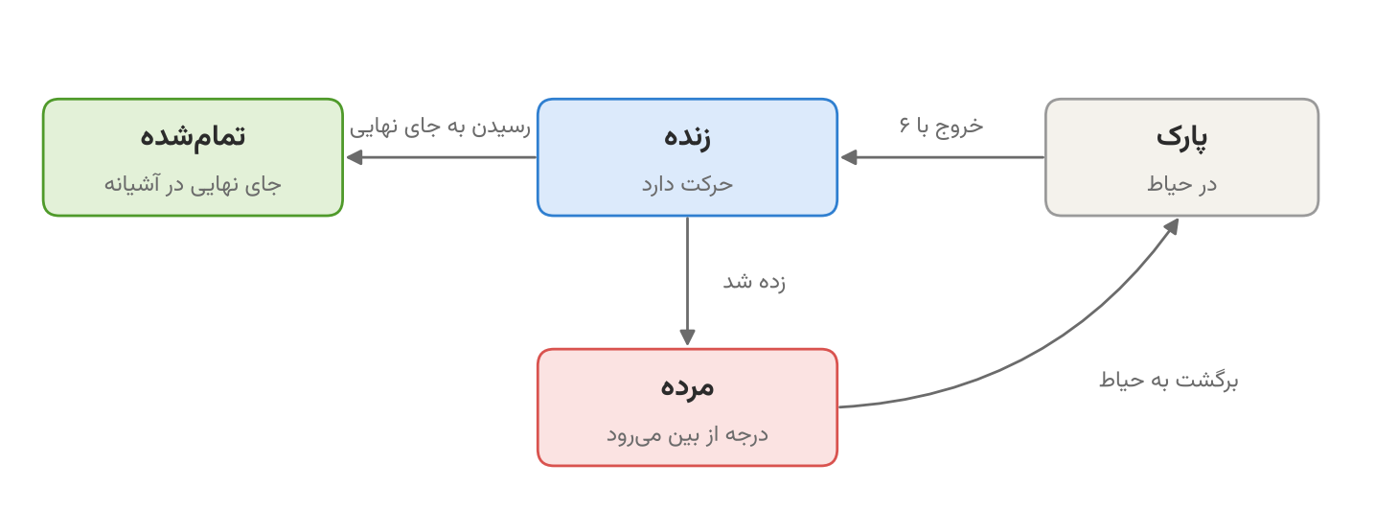
شکل ۲ — چرخه‌ی زندگی مهره
- پارک: در حیاط؛ زندگی‌اش هنوز شروع نشده.
- زنده (فعال): هنوز حداقل یک حرکت برایش ممکن است؛ روی مسیر، یا در آشیانه ولی هنوز می‌تواند جلو برود.
- تمام‌شده: در آشیانه، در جای نهایی‌اش نشسته و دیگر حرکتی ندارد (آشیانه از عمیق‌ترین خانه پر شده).
- مرده: مهره‌ای که زده شده؛ به حیاط برمی‌گردد و درجه و امتیاز درجه‌اش از بین می‌رود.
وضعیت گیرکرده: بازیکنی که هیچ مهره‌ی زنده‌ای ندارد. شکارچی در این تعریف حساب نمی‌شود.

۳. قوانین پایه‌ی حرکت
این قوانین در هر دو نوع بازی برقرارند.
- حرکت مجاز: عدد تاس فقط برای حرکتی استفاده می‌شود که مجاز باشد. مثلاً مهره‌ای در Z1 فقط ۱ تا ۳ را می‌پذیرد؛ اگر Z1 و Z3 پر باشند، مهره‌ی تازه فقط روی Z2 یا Z4 می‌نشیند.
- خروج با شش: مهره فقط با ۶ از حیاط خارج می‌شود و روی دروازه‌ی رنگ خودش می‌نشیند.
- پرش آزاد: پریدن از روی هر مهره، خودی یا حریف، در مسیر اصلی و در آشیانه مجاز است، به جز پریدن از روی قلعه‌ی حریف (بخش ۱۰).
- یک خانه، یک مهره: هیچ خانه‌ای دو مهره را نمی‌پذیرد.
- زدن: مهره‌ای که روی خانه‌ی مهره‌ی حریف فرود بیاید، آن را به حیاطش برمی‌گرداند.
- خودی‌نزن: زدن مهره‌ی خودی مطلقاً ممنوع است، حتی بین دو رنگ یک بازیکن و حتی اگر بازیکن حرکت دیگری نداشته باشد؛ در آن صورت آن تاس می‌سوزد.

۴. تاس در بازی دورنگ
بازیکن در هر نوبت دو تاس می‌ریزد و تا جای ممکن باید هر دو را بازی کند. شکل ۳ ترتیب کامل یک نوبت را نشان می‌دهد.
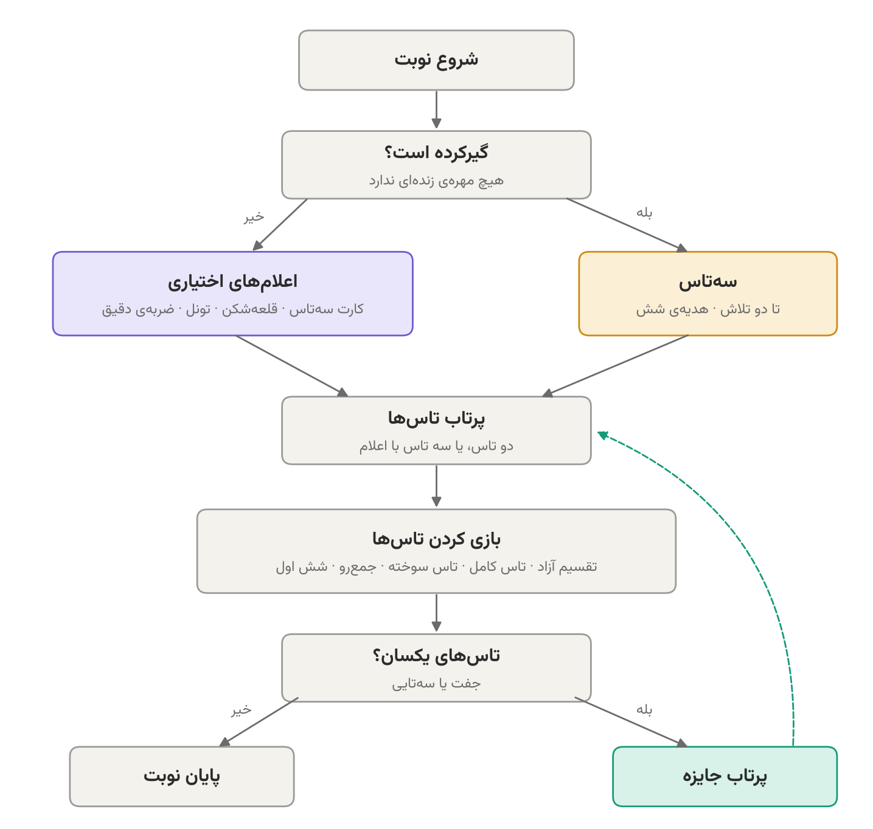
شکل ۳ — جریان یک نوبت در بازی دورنگ
- تقسیم آزاد: اگر هر دو رنگ بازیکن حداقل با یکی از تاس‌ها حرکت مجاز داشته باشند، هر دو تاس بازی می‌شوند. بازیکن آزاد است هر تاس را به یک رنگ بدهد، دو تاس را به دو مهره از یک رنگ بدهد، یا جمع دو تاس را برای یک مهره استفاده کند.
- تاس سوخته: اگر یکی از رنگ‌ها با هیچ تاسی حرکت مجاز نداشته باشد، بازیکن فقط یکی از تاس‌ها را برای رنگ دیگر بازی می‌کند و تاس دیگر می‌سوزد. انتخاب تاس آزاد است و لازم نیست بزرگ‌تر باشد.
- تاس کامل: اگر راهی هست که هر دو تاس بازی شوند، بازیکن باید یکی از همان راه‌ها را انتخاب کند. مثال: تاس ۵ و ۳؛ قرمز هر دو را می‌پذیرد، سبز فقط ۳ را. بازیکن باید ۵ را به قرمز و ۳ را به سبز بدهد.
- جمع‌رو: یک مهره مجموع دو تاس را در دو مرحله می‌رود؛ ترتیب آزاد است (حتی با ۶). خانه‌ی میانی هم باید مجاز باشد و اگر آنجا مهره‌ی حریف باشد، زده می‌شود. کافی است یکی از دو ترتیب ممکن باشد.
- شش اول: اگر روی دروازه‌ی یک رنگ مهره‌ی خودی باشد و یکی از تاس‌ها ۶ باشد، وقتی دو تاس به دو مهره‌ی مختلف از همان رنگ داده می‌شوند، اول ۶ بازی می‌شود. هدف: نباید بشود با عدد دیگر دروازه را خالی کرد تا با ۶ مهره‌ی جدید همان رنگ وارد شود. اگر دروازه خالی باشد، ترتیب آزاد است. این قانون برای دو رنگ مختلف و برای جمع‌رو اجرا نمی‌شود.
مثال شش اول: تاس ۶ و ۵، مهره‌ی آبی روی دروازه‌ی آبی.
- ممنوع: آبی اول ۵ برود تا دروازه خالی شود، بعد با ۶ آبی جدید وارد شود.
- مجاز: با ۶ قرمز وارد شود و آبی ۵ برود، به هر ترتیبی.
- مجاز: همان مهره‌ی آبی ۱۱ خانه برود.
- مجاز (دروازه‌ی آبی خالی است، یک مهره‌ی آبی جای دیگری از صفحه است): آن مهره اول ۵ برود، بعد با ۶ آبی جدید وارد شود.

۵. جایزه‌ها
تاس‌های یکسان جایزه دارند. یک ۶ تنها (در تاس تک) همیشه جایزه دارد، ولی ۶ کنار یک عدد دیگر در پرتاب دو تاس جایزه ندارد. جایزه شانس بازیکن است و حتی وقتی بی‌استفاده باشد یا اعلام شکستن ناموفق باشد، داده می‌شود.
تاس‌ها | جایزه | ادامه‌ی زنجیره
۶ و عدد دیگر | ندارد | —
جفت غیر ۶ (مثلاً ۳ و ۳) | یک پرتاب یک تاس | اگر تاس جایزه همان عدد جفت یا ۶ باشد، دوباره یک تاس؛ بعد از یک ۶ فقط ۶ زنجیره را ادامه می‌دهد
۶ در تاس تک (تاس جایزه یا بازی تک‌رنگ) | یک پرتاب یک تاس | تا وقتی ۶ بیاید، دوباره یک تاس
جفت ۶ | یک پرتاب دو تاس | اگر باز جفت ۶ بیاید، دوباره دو تاس
سه تاس یکسان (اعلام قلعه‌شکن) | یک پرتاب سه تاس | اگر باز سه تاس یکسان بیاید، دوباره

- پرتاب جایزه‌ی دو تاس: همه‌ی قوانین عادی دو تاس، از جمله جایزه‌ی جفت، در آن اجرا می‌شود.
- تاس تک جایزه: برای هر مهره از هر رنگ قابل استفاده است و ۶ آن مهره را از حیاط خارج می‌کند.
- جایزه‌ی بی‌استفاده: اگر تاس جایزه حرکت مجاز نداشته باشد ولی همان عدد جفت باشد، باز پرتاب بعدی را می‌گیرد.
- بخشی یکسان: در پرتاب سه یا چهار تاس، اگر فقط بخشی از تاس‌ها یکسان باشند، جایزه‌ی همان تعداد اجرا می‌شود.

۶. کمک به بازیکن گیرکرده
بازیکن گیرکرده (بدون مهره‌ی زنده، در بازی دورنگ برای هر دو رنگ با هم) دو کمک دارد: سه‌تاس در هر نوبت، و هدیه‌ی شش اگر مدت‌ها ۶ نیاورد.
سه‌تاس:
- تلاش اول: سه تاس می‌ریزد و دو تا را به انتخاب خودش نگه می‌دارد.
- تلاش دوم (اختیاری): نتیجه‌ی تلاش اول کاملاً کنار گذاشته می‌شود؛ دوباره سه تاس، دو تا نگه داشته می‌شود.
- دو تاس نگه‌داشته‌شده مثل دو تاس عادی بازی می‌شوند و اگر جفت باشند جایزه دارند.
هدیه‌ی شش: اگر بازیکن گیرکرده در N بار سه‌تاس ریختن (پیش‌فرض ۶) هیچ ۶ نیاورد، یک تاس ۶ هدیه می‌گیرد.
- شمارنده: هر بار سه‌تاس ریختن یک بار شمرده می‌شود (هر نوبت حداکثر دو بار). هر تاس جایزه‌ی جفت که ۶ نیاید هم یک بار شمرده می‌شود.
- صفر شدن: هر ۶ که بیاید شمارنده را صفر می‌کند، چه بازیکن از آن استفاده کند چه نکند. تاس جایزه‌ی ۶ هم شمارنده را صفر می‌کند و با آن می‌شود مهره وارد کرد.
- زمان هدیه: اگر شمارنده در تلاش اول به N برسد، بازیکن اول تلاش دومش را انجام می‌دهد و اگر باز ۶ نیامد هدیه می‌گیرد. اگر تلاش دوم را نزند، هدیه را همان موقع می‌گیرد.
- هدیه: یک ۶ تنها؛ بازیکن با آن یک مهره از یکی از رنگ‌هایش را وارد می‌کند و بلافاصله نوبت به نفر بعد می‌رسد.
مثال (N = 6): شمارنده روی ۵ است. تلاش اول بدون ۶، شمارنده ۶. تلاش دوم هم بدون ۶، هدیه‌ی ۶، ورود مهره، پایان نوبت.

۷. بازی تک‌رنگ
در بازی تک‌رنگ بازیکن در هر نوبت یک تاس می‌ریزد و قوانین مخصوص دورنگ (دو تاس، جفت‌ها، سه‌تاس) اجرا نمی‌شود.
- قوانین پایه‌ی بخش ۳ برقرار است.
- شش: هر ۶ یک پرتاب دیگر می‌دهد، تا وقتی ۶ بیاید (بخش ۵).
- هدیه‌ی شش: اگر بازیکن گیرکرده در N بار تاس ریختن (پیش‌فرض ۶) هیچ ۶ نیاورد، یک ۶ هدیه می‌گیرد. هر بار ریختن یک تاس یک بار شمرده می‌شود و هر ۶ شمارنده را صفر می‌کند.

۸. کارت سه‌تاس
هر بازیکن در کل بازی چند کارت سه‌تاس دارد (پیش‌فرض ۳) و با خرج هر کارت، یک بار به‌جای دو تاس سه تاس می‌ریزد، حتی وقتی مهره‌ی زنده دارد.
- اعلام: قبل از ریختن تاس.
- انتخاب: از سه تاس، دو تا نگه داشته می‌شود؛ تلاش دوم ندارد.
- جایزه: اگر دو تاس نگه‌داشته‌شده جفت باشند، جایزه‌ی بخش ۵ را می‌گیرد.
- نه در پرتاب جایزه: برای پرتاب‌های جایزه کارت خرج نمی‌شود.
- جدا از گیرکرده: سه‌تاس حالت گیرکرده (بخش ۶) رایگان است و از کارت‌ها کم نمی‌کند.

۹. شکارچی
بازیکنی که یک رنگش را کامل در آشیانه چیده، می‌تواند یک مهره‌ی شکارچی وارد کند که جای آن رنگ را می‌گیرد، تا دوباره از هر دو تاس استفاده کند و مهره‌های حریف را شکار کند.
- شرط ورود: یک رنگ کامل تمام‌شده است و رنگ دوم حداقل یک مهره‌ی زنده دارد.
- ورود: فقط با ۶ واقعی، روی دروازه‌ی رنگ تکمیل‌شده. سه‌تاس و هدیه‌ی شش برای شکارچی اجرا نمی‌شوند.
- تعداد: فقط یک شکارچی در هر زمان.
- نوع: هنگام هر ورود، بازیکن اعلام می‌کند جلورو است یا عقب‌رو تا حریف بداند با چه طرف است. جلورو در جهت عادی و عقب‌رو خلاف جهت حرکت می‌کند.
- رفتار: دقیقاً مثل مهره‌ی عادی و حکم رنگ تکمیل‌شده را در تقسیم آزاد دارد؛ شکار می‌کند و حریف هم می‌تواند آن را بزند. ظاهرش باید قابل تشخیص باشد.
- محدودیت‌ها: همیشه می‌چرخد و هیچ‌وقت وارد آشیانه نمی‌شود؛ دیوار نمی‌سازد؛ از تونل استفاده نمی‌کند؛ به‌طور پیش‌فرض در شکستن دیوار و قلعه شرکت نمی‌کند (قابل تنظیم).
- حذف خودکار: وقتی رنگ دوم هیچ مهره‌ی زنده‌ای نداشته باشد، چون وظیفه‌اش حمایت از مهره‌های رونده است.
- برگشت: وقتی رنگ دوم دوباره مهره‌ی زنده داشت، شکارچی می‌تواند دوباره با ۶ وارد شود.

۱۰. دیوار و قلعه
مهره‌های هم‌رنگ روی خانه‌های پشت سر هم ساختار دفاعی می‌سازند: دو مهره دیوار و سه مهره قلعه. در نسخه‌ی عادی، چهار مهره یا بیشتر پشت سر هم هم حکم قلعه را دارند. (دژ در نسخه‌ی Pro است؛ بخش ۱۶.) فقط مهره‌های هم‌رنگ؛ دو رنگ یک بازیکن با هم ساختار نمی‌سازند.
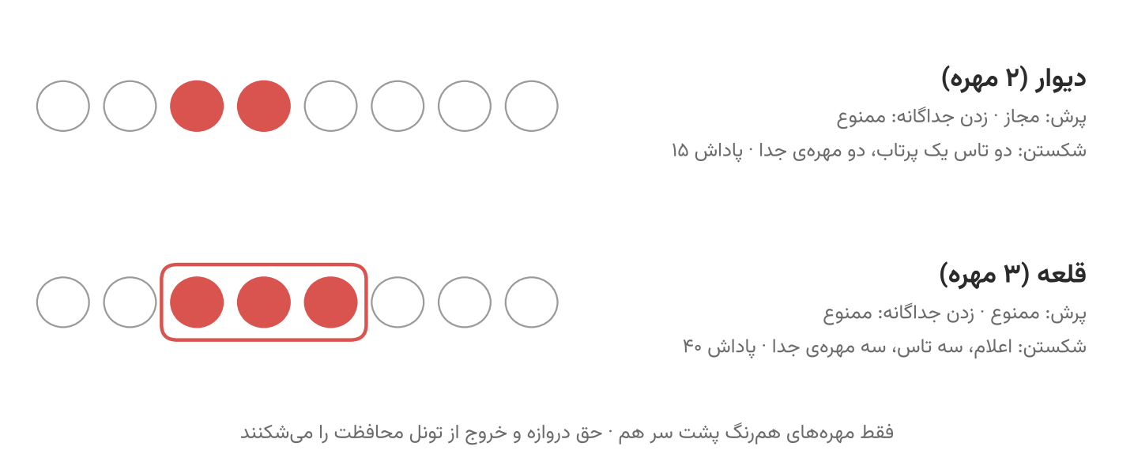
شکل ۴ — دو ساختار دفاعی و راه شکستن هر کدام
- شکستن: فقط وقتی موفق است که همه‌ی مهره‌های ساختار هم‌زمان، هر کدام با یک تاس و یک مهره‌ی جدا، زده شوند. هیچ‌کدام از حرکت‌ها به‌تنهایی مجاز نیست. مهره‌های شکننده می‌توانند از هر رنگ بازیکن باشند و از هر فاصله‌ای بیایند.
- دیوارشکن: فقط با دو تاس همان پرتاب؛ جمع‌رو و تاس‌های دو پرتاب مختلف قبول نیست، چون دو مهره باید همکاری کنند.
- اعلام قلعه‌شکن: قبل از پرتاب اعلام می‌شود، محدودیت تعداد ندارد و از کارت سه‌تاس کم نمی‌کند. اگر ناموفق باشد، نوبت بازیکن می‌سوزد، ولی جایزه‌ی تاس‌های یکسان (بخش ۵) داده می‌شود.
- قلعه‌ی بلند: چهار مهره یا بیشتر پشت سر هم در نسخه‌ی عادی قلعه است و با اعلام قلعه‌شکن شکسته می‌شود: کافی است هر سه مهره از آن، هم‌زمان با سه تاس و سه مهره‌ی جدا، زده شوند. مهره‌های باقی‌مانده طبق تبدیل حالت‌ها می‌مانند؛ مثلاً از یک قلعه‌ی چهارتایی، یک مهره‌ی تنها و بی‌محافظ باقی می‌ماند.
- سد: حریف نمی‌تواند از روی قلعه بپرد؛ مهره‌های خود صاحب ساختار می‌توانند.
- حق دروازه: اگر یکی از مهره‌های ساختار روی دروازه‌ی حریف باشد، صاحب همان دروازه می‌تواند با خروج از حیاط با یک ۶ آن مهره را بزند. این حق فقط با خروج از حیاط است.
- تبدیل حالت‌ها: با زده شدن یا جابه‌جا شدن مهره‌ها، ساختارها به هم تبدیل می‌شوند. مثال: قلعه روی ۱۱، ۱۲ و ۱۳ که ۱۱ دروازه‌ی آبی است؛ آبی با ۶ مهره‌ی ۱۱ را می‌زند و ۱۲ و ۱۳ یک دیوار می‌شوند.
- مهره‌ی خاص و تونل: مهره‌ی قلعه‌شکن (بخش ۱۲) راه دیگر شکستن قلعه است، و خروج از تونل (بخش ۱۳) محافظت ساختارها را نادیده می‌گیرد.
مثال دیوارشکن: دیوار قرمز روی ۲۰ و ۲۱. آبی ۳ و ۵ می‌آورد؛ مهره‌ای از ۱۷ با ۳ به ۲۰ و مهره‌ای از ۱۶ با ۵ به ۲۱ می‌رود و هر دو مهره‌ی قرمز زده می‌شوند.

۱۱. امتیاز و درجه‌ی مهره‌ها
بازیکن با زدن مهره‌های حریف و شکستن ساختارها امتیاز می‌گیرد؛ مهره‌هایی که با زدن‌های خودشان امتیاز جمع کنند درجه می‌گیرند و ارزش زدنشان برای حریف هم بالا می‌رود.
منبع امتیاز | امتیاز
زدن در دالان شروع / ۲ / ۳ / ۴ / ۵ / نهایی (نسبت به رنگ مهره‌ی زده‌شده) | ۱ / ۳ / ۶ / ۱۰ / ۱۵ / ۲۳
پاداش زدن روی دروازه‌ی خودِ مهره | +۵
پاداش زدن روی آستانه‌ی خودِ مهره | +۲۰
شکستن دیوار / قلعه (یک بار برای کل ساختار) | +۱۵ / +۴۰

- جمع شدن: امتیازها روی هم جمع می‌شوند. در شکستن ساختار، فقط امتیاز پرامتیازترین مهره‌ی زده‌شده حساب می‌شود، به‌علاوه‌ی پاداش شکستن. مثال: شکستن قلعه‌ای که پرامتیازترین مهره‌اش در دالان نهایی و روی آستانه است: ۲۳ + ۲۰ + ۴۰ = ۸۳.
- شکارچی: زدن با شکارچی و زدن خود شکارچی امتیاز دارد؛ دالان شکارچی نسبت به رنگ تکمیل‌شده‌اش حساب می‌شود.
پاداش‌های پایانی: زدن اصل کار می‌ماند؛ این پاداش‌ها بازی دقیق و تمام کردن زودتر را هم بی‌جایزه نمی‌گذارند.
پاداش | کِی | امتیاز
مهره‌ی سالم | مهره‌ای که هیچ‌وقت زده نشده به آشیانه برسد | +۵
رنگ کامل | آخرین مهره‌ی یک رنگ به آشیانه برسد | +۲۰
نفر اول / نفر دوم | همه‌ی رنگ‌های بازیکن کامل شود | +۵۰ / +۲۵

- امتیاز پایانی: امتیازی که در پایان بازی می‌ماند؛ امتیاز خرج‌شده برای تونل برنمی‌گردد.
- ادامه‌ی بازی: بازیکنی که تمام کرده دیگر نوبت ندارد و تاس جایزه‌اش هم حذف می‌شود.
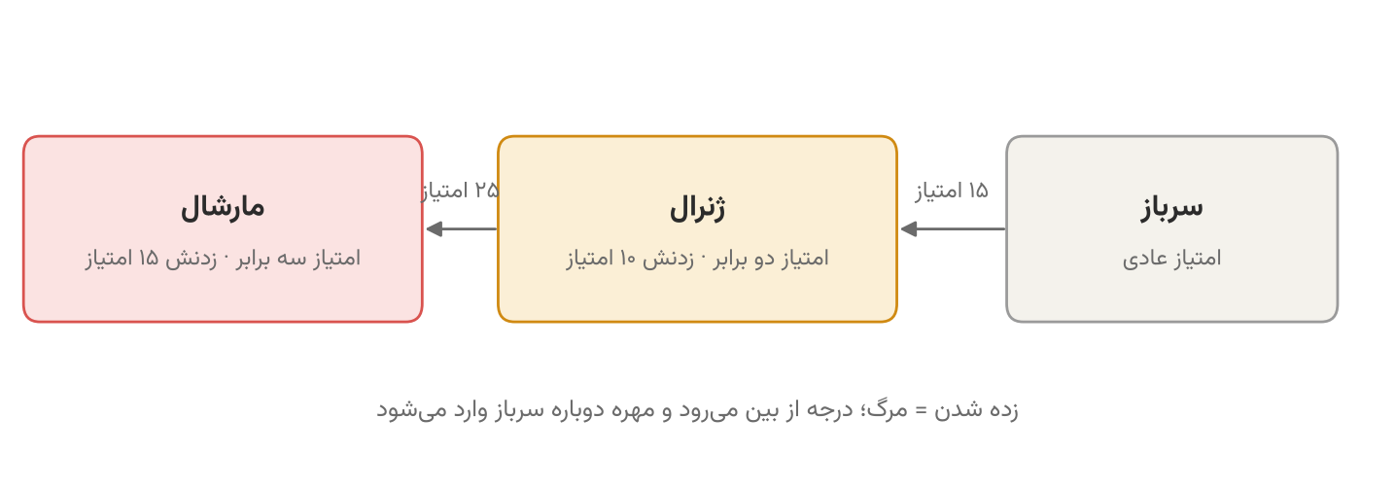
شکل ۵ — درجه‌ی مهره‌ها
درجه | شرط | امتیاز زدن‌هایش | اگر زده شود
سرباز | کمتر از ۱۵ امتیاز | عادی | امتیاز عادی
ژنرال | از ۱۵ امتیاز | ×۲ | زننده +۱۰ و صاحبش −۱۰، علاوه بر امتیاز عادی
مارشال | از ۲۵ امتیاز | ×۳ | زننده +۱۵ و صاحبش −۱۵، علاوه بر امتیاز عادی

- امتیاز درجه: امتیازی که خود مهره با زدن‌هایش می‌گیرد (با ضریب درجه و امتیاز زدن ژنرال و مارشال) جمع می‌شود؛ با ۱۵ امتیاز ژنرال و با ۲۵ امتیاز مارشال می‌شود. ضریب از زدن بعد از رسیدن به درجه حساب می‌شود.
- مرگ: مهره‌ای که زده شود درجه و امتیاز درجه‌اش را از دست می‌دهد و دوباره سرباز وارد می‌شود.
- شکستن و درجه: شرکت در شکستن ساختارها در امتیاز درجه حساب نمی‌شود، و ضریب درجه روی پاداش شکستن اعمال نمی‌شود (قابل تنظیم).
- کمین: پاداش بزرگ زدن ژنرال و مارشال، کمین گذاشتن برایشان را جذاب می‌کند.

۱۲. مهره‌ی خاص: قلعه‌شکن
مهره‌ی قلعه‌شکن (حد نصاب ۳۰۰ امتیاز) توانایی یک‌باره‌ای است که با ضربه‌ی دقیق حدود ۴۰٪ شانس شکستن کل قلعه را می‌دهد. این راه اضافه است و جای اعلام قلعه‌شکن را نمی‌گیرد.
- فعال شدن: وقتی امتیاز بازیکن به حد نصاب برسد.
- ضربه‌ی دقیق: بازیکن قبل از پرتاب اعلام می‌کند و یکی از مهره‌های زنده‌اش را ضربه‌زن انتخاب می‌کند، بعد دو تاس عادی می‌ریزد. اگر ضربه‌زن با یکی از تاس‌ها یا مجموع هر دو دقیقاً روی اولین مهره‌ی قلعه (نزدیک‌ترین به خودش) فرود بیاید، کل قلعه شکسته می‌شود.
- موفقیت: ۳۰۰ امتیاز (حد نصاب) کم می‌شود.
- شکست: ۷۰٪ حد نصاب (۲۱۰ امتیاز) کم می‌شود؛ بازیکن دو تاس را عادی بازی می‌کند و بازی ادامه پیدا می‌کند.
- نمایش ریسک: برنامه قبل از اعلام، احتمال موفقیت را نشان می‌دهد.
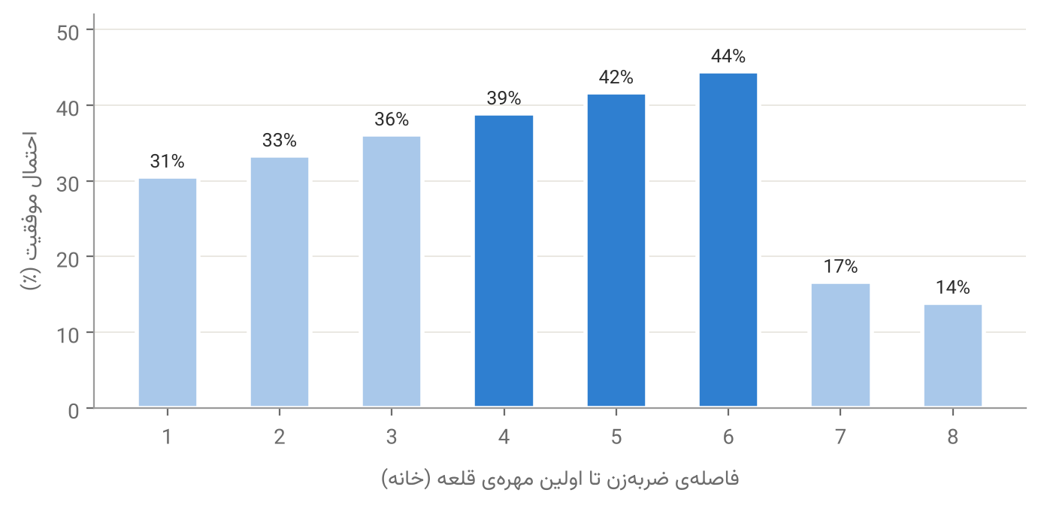
شکل ۶ — احتمال موفقیت ضربه‌ی دقیق بر اساس فاصله؛ بهترین فاصله‌ها ۴ تا ۶ خانه است

۱۳. تونل
بازیکنی که عقب افتاده می‌تواند با خرج امتیاز از تونل، میان‌بری امن از وسط یک دالان به وسط دالانی جلوتر برود.
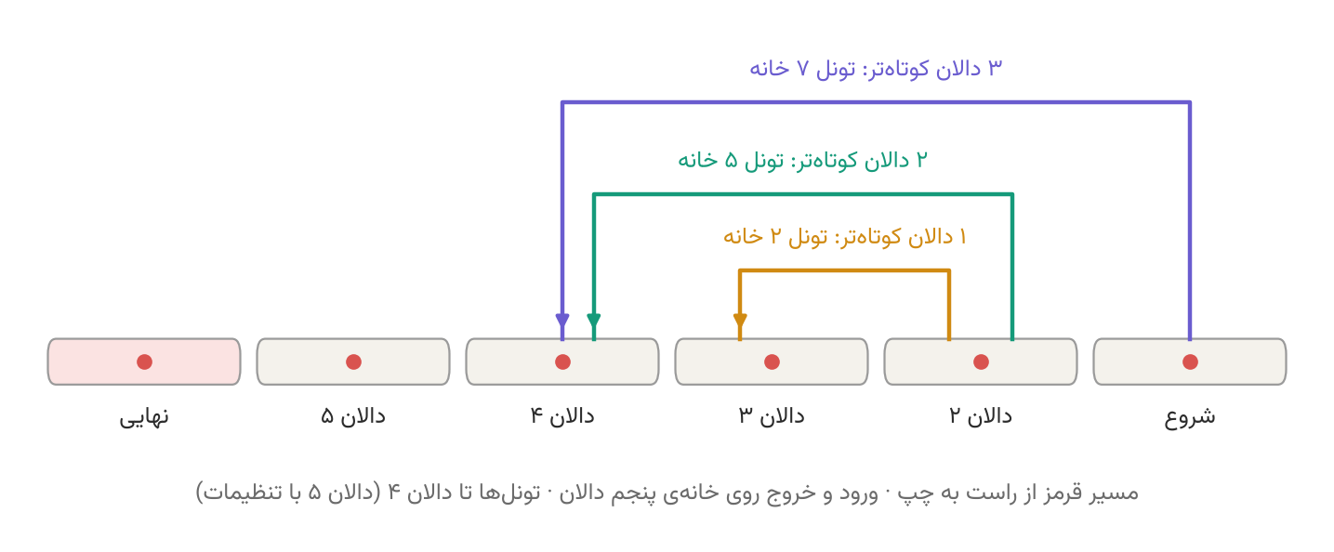
شکل ۷ — نمونه‌ای از تونل‌های قرمز با طول‌های مختلف
- ساختار: هر رنگ تونل‌های خودش را دارد. ورود و خروج روی وسط دالان‌هاست (خانه‌ی ۵). هر تونل حداکثر ۳ دالان را کوتاه می‌کند. تونل‌ها حداکثر تا دالان ۴ می‌روند؛ رفتن تا دالان ۵ با تنظیم TUNNEL_LAST_CORRIDOR ممکن است و هیچ تونلی به دالان نهایی نمی‌رسد. با پیش‌فرض ۶ تونل برای هر رنگ هست (۱ به ۲، ۱ به ۳، ۱ به ۴، ۲ به ۳، ۲ به ۴، ۳ به ۴) و با دالان ۵ سه تونل دیگر (۲ به ۵، ۳ به ۵، ۴ به ۵).
- طول: یک‌چهارم مسیر واقعی، رو به پایین گرد (جدول زیر).
- انتخاب و نمایش: با اعلام تونل، برنامه تونل‌های مجاز را نشان می‌دهد و بازیکن یکی را انتخاب می‌کند. بعد از آن فقط همان تونل دیده می‌شود؛ تونل‌های انتخاب‌شده‌ی بازیکن‌های دیگر کم‌رنگ‌تر نمایش داده می‌شوند.
- اعلام: قبل از پرتاب، وقتی مهره حداکثر ۶ خانه قبل از ورودی است. لغو ممکن نیست.
- هزینه: بسته به طول تونل؛ هرچه دالان‌های بیشتری کوتاه شود، گران‌تر است. هزینه کامل خرج می‌شود و حالت شکست ندارد.
- ورود: مهره تا ورودی می‌رود و بقیه‌ی عدد تاس را داخل تونل حرکت می‌کند. اگر تاس به ورودی نرسد، فقط آن تاس می‌سوزد و درخواست برای نوبت‌های بعد باقی می‌ماند.
- داخل تونل: فقط با یک تاس، بدون جمع‌رو. تونل‌ها با هم تداخل ندارند و کسی داخلشان زده نمی‌شود.
- خروج: اگر عدد تاس بیشتر از خانه‌های باقی‌مانده باشد، مهره بقیه را در دالان ادامه می‌دهد. هنگام خروج هر مهره‌ی حریف را می‌زند، حتی مهره‌های دیوار و قلعه. بعد از خروج، مهره عادی است و آن تونل از بین می‌رود.
- سقف: حداکثر ۲ تونل فعال هم‌زمان برای هر بازیکن. شکارچی از تونل استفاده نمی‌کند.
تونل | ۶ رنگ: واقعی / تونل | ۴ رنگ: واقعی / تونل | هزینه
۱ دالان | ۱۰ / ۲ | ۱۰ / ۲ | ۸۰
۲ دالان | ۲۰ / ۵ | ۲۰ / ۵ | ۱۲۰
۳ دالان | ۳۰ / ۷ | — | ۱۶۰

پیش‌فعال (بدهی): بازیکن با امتیاز صفر یا بیشتر می‌تواند تونل بگیرد، حتی اگر امتیازش منفی شود (حداکثر بدهی برابر هزینه‌ی تونل گرفته‌شده، یعنی حداکثر ۱۶۰). همه‌ی امتیازها بدهی را صاف می‌کنند. اگر مهره‌ی تونلی به آستانه برسد و صاحبش هنوز بدهکار باشد، وارد آشیانه نمی‌شود و یک دور کامل دیگر می‌زند؛ هر جا بدهی صاف شود، دوباره اجازه‌ی ورود دارد. این تنبیه فقط برای همان مهره است.

۱۴. قرض امتیاز و اقتصاد بازی
بازیکن می‌تواند از بازیکنان دیگر همان صفحه امتیاز قرض بگیرد؛ قرض‌دهنده باید موافقت کند، تا سقف امتیاز موجود خودش قرض می‌دهد، می‌تواند بهره اعلام کند و شیوه‌ی بازپرداخت را خودش تعیین می‌کند.
شیوه | توضیح
تسویه‌ی همین بازی | تا بدهی در همان بازی صاف نشود، بدهکار مهره‌ای را وارد آشیانه نمی‌کند
بدهی باز | بدهی می‌ماند و ممکن است در بازی دیگری مطالبه شود؛ فقط در نسخه‌ی Pro با حساب دائمی
مطالبه‌ی فوری | قرض‌دهنده هر لحظه می‌تواند بازپرداخت را اجباری کند
توافقی | زمان بازپرداخت با گفت‌وگوی دو طرف تعیین می‌شود

- بدهکار بی‌موجودی: اگر در مطالبه‌ی فوری امتیاز کافی نباشد، امتیاز منفی می‌شود و بدهکار یکی از مهره‌هایش را قربانی انتخاب می‌کند؛ تا بدهی صاف نشود، آن مهره وارد آشیانه نمی‌شود.
- گفت‌وگو: چت آزاد نیست؛ فقط پیام‌های آماده‌ای که سرور تعیین می‌کند.
اصل اقتصاد بازی: امتیاز بازی فقط با بازی به دست می‌آید، هرگز فروخته نمی‌شود و قرض و بدهی فقط با همین امتیاز انجام می‌شود. خریدهای پولی (در صورت وجود) فقط ظاهری یا شخصی‌اند و به بازیکن دیگر منتقل نمی‌شوند. قبل از انتشار نسخه‌ی پولی، مشاوره‌ی حقوقی لازم است.

۱۵. پارامترها و تنظیمات
همه‌ی عددهای بازی پارامترند و در تنظیمات قابل تغییرند. تنظیمات دو سطح دسترسی دارند: بعضی فقط برای طراح بازی و بعضی برای ادمین هر صفحه؛ سطح هر پارامتر بعداً مشخص می‌شود.
پارامتر | توضیح | پیش‌فرض | بخش
GIFT_SIX_N | تعداد پرتاب بی‌۶ تا هدیه‌ی شش | ۶ | ۶، ۷
TRIPLE_DICE_CARDS | کارت سه‌تاس در هر بازی | ۳ | ۸
HUNTER_CAN_BREAK | شرکت شکارچی در شکستن ساختارها | خیر | ۹
CORRIDOR_POINTS | امتیاز زدن بر اساس دالان | ۱، ۳، ۶، ۱۰، ۱۵، ۲۳ | ۱۱
GATE_BONUS | پاداش زدن روی دروازه | ۵ | ۱۱
THRESHOLD_BONUS | پاداش زدن روی آستانه | ۲۰ | ۱۱
WALL_BREAK | پاداش شکستن دیوار | ۱۵ | ۱۱
CASTLE_BREAK | پاداش شکستن قلعه | ۴۰ | ۱۱
CLEAN_PIECE_BONUS | پاداش مهره‌ی سالم در آشیانه | ۵ | ۱۱
COLOR_BONUS | پاداش کامل شدن یک رنگ | ۲۰ | ۱۱
FINISH_BONUS | پاداش نفر اول / دوم | ۵۰ / ۲۵ | ۱۱
FORT_ENABLED | فعال بودن دژ و قوانینش | خیر (فقط Pro) | ۱۶
GENERAL_POINTS / MARSHAL_POINTS | امتیاز درجه‌ی لازم برای ژنرال / مارشال | ۱۵ / ۲۵ | ۱۱
GENERAL_MULT / MARSHAL_MULT | ضریب امتیاز ژنرال / مارشال | ۲ / ۳ | ۱۱
GENERAL_BOUNTY / MARSHAL_BOUNTY | امتیاز زدن ژنرال / مارشال | ۱۰ / ۱۵ | ۱۱
RANK_MULT_ON_BREAK | ضریب درجه روی پاداش شکستن | خیر | ۱۱
CASTLE_BREAKER_COST | حد نصاب مهره‌ی قلعه‌شکن | ۳۰۰ | ۱۲
BREAKER_FAIL_PENALTY | جریمه‌ی شکست مهره‌ی قلعه‌شکن | ۷۰٪ | ۱۲
TUNNEL_COST_1 / _2 / _3 | هزینه‌ی تونل ۱ / ۲ / ۳ دالانه | ۸۰ / ۱۲۰ / ۱۶۰ | ۱۳
MAX_ACTIVE_TUNNELS | حداکثر تونل فعال هم‌زمان | ۲ | ۱۳
TUNNEL_DECLARE_RANGE | فاصله‌ی اعلام تا ورودی | ۶ | ۱۳
TUNNEL_MAX_SKIP | حداکثر دالان کوتاه‌شده | ۳ | ۱۳
TUNNEL_LAST_CORRIDOR | آخرین دالانی که تونل به آن می‌رسد | ۴ (یا ۵) | ۱۳

۱۶. نسخه‌ی Pro: دژ
دژ و همه‌ی قوانینش به نسخه‌ی Pro منتقل شده و در نسخه‌ی فعلی بازی فعال نیست. طراحی آن حفظ شده تا بعداً بدون بازنویسی اضافه شود.
- دژ: چهار مهره‌ی هم‌رنگ روی چهار خانه‌ی پشت سر هم؛ همه‌ی قوانین قلعه در آن برقرار است (سد برای حریف، محافظت، حق دروازه، تبدیل حالت‌ها).
- اعلام دژشکن: چهار تاس؛ هر چهار مهره باید هم‌زمان، هر کدام با یک تاس و یک مهره‌ی جدا، زده شوند. ناموفق یعنی نوبت سوخته.
- جایزه: چهار تاس یکسان، یک پرتاب جایزه‌ی چهار تاس با زنجیره‌ی خودش؛ سه یا دو تاس یکسان، جایزه‌ی همان تعداد.
- امتیاز: پاداش شکستن دژ ۱۰۰ (FORT_BREAK).
- مهره‌ی دژشکن: حد نصاب ۵۰۰ امتیاز (FORT_BREAKER_COST)، با همان ضربه‌ی دقیق؛ شکست ۳۵۰ امتیاز کم می‌کند.
- تبدیل: اگر یکی از مهره‌های دژ زده شود، بسته به جایش دژ به قلعه، یا به یک دیوار و یک مهره‌ی تنها تبدیل می‌شود.

۱۷. موارد باز
این موارد برای نسخه‌های بعد مانده‌اند و مانع ساخت موتور قوانین نیستند.
- سطح دسترسی: کدام پارامتر برای طراح است و کدام برای ادمین صفحه.
- صفحه‌ی ۸ رنگ: امکان ارتقا بررسی شود؛ فعلاً تمرکز روی ۶ رنگ.
- نسخه‌ی Pro و تورنمنت: حساب کاربری دائمی، بدهی بین بازی‌ها و دژ (بخش ۱۶).

